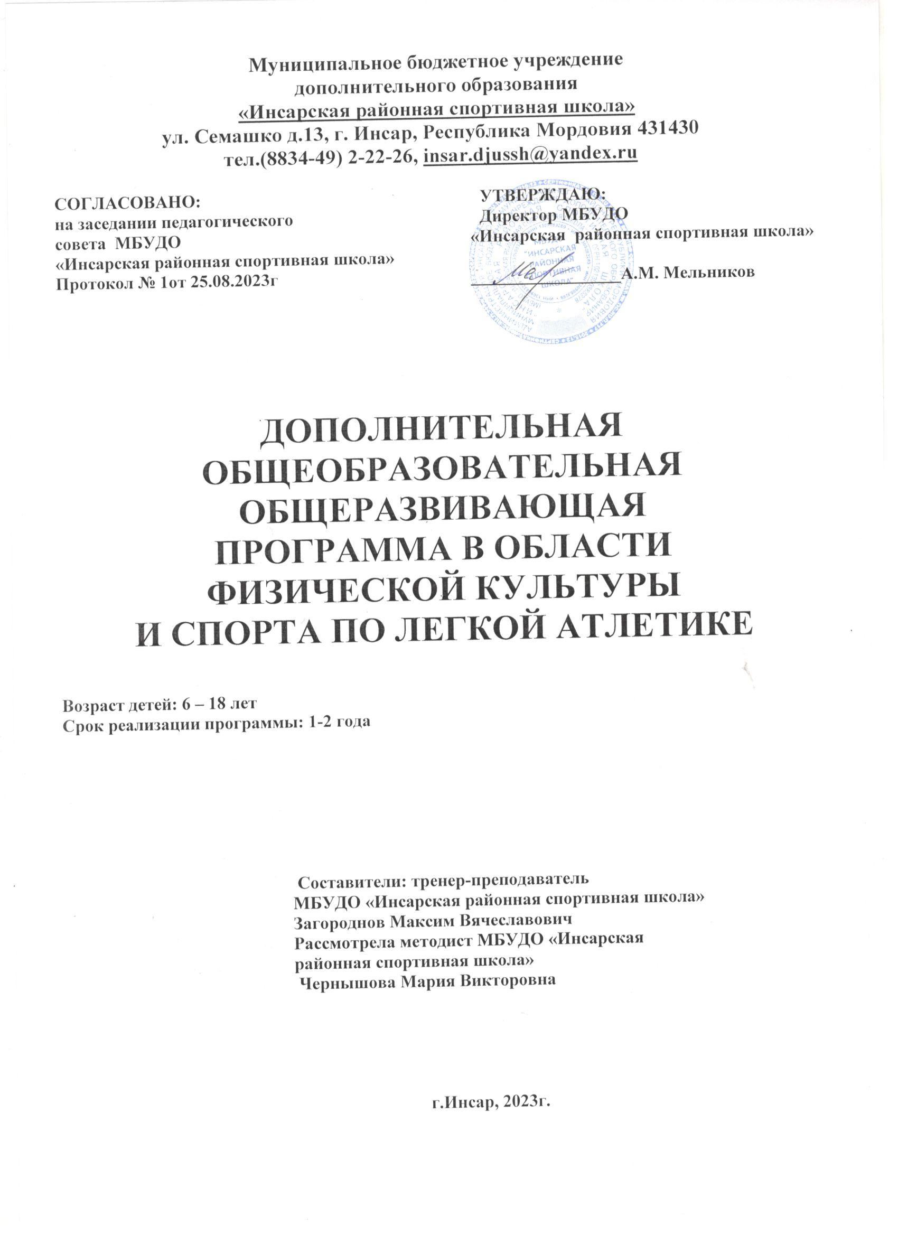

ПОЯСНИТЕЛЬНАЯ ЗАПИСКА
Данная программа составлена в соответствии с Законом Российской Федерации «Об образовании в Российской Федерации» от 29.12.2012г. № 273-ФЗ; Порядком организации и осуществления образовательной деятельности по дополнительным общеобразовательным программам (утвержден приказом Министерства образования и науки РФ от 29.08.2013 N 1008);
За основу разработки дополнительной общеобразовательной общеразвивающей программы по легкой атлетике, взяты программно-методические материалы: Легкая атлетика. Бег на короткие дистанции: Примерная программа для системы дополнительного образования детей: детско-юношеских спортивных школ, специализированных детско-юношеских школ олимпийского резерва. - М.: Советский спорт, 2003; Локтев С. А. Легкая атлетика в детском и подростковом возрасте.
Легкая атлетика - один из основных и наиболее массовых видов спорта. Занятия общедоступны благодаря разнообразию ее видов, огромному количеству легко дозируемых упражнений, которыми можно заниматься повсюду и в любое время года. Различные виды бега, прыжков и метания являются основой легкоатлетических упражнений. Занятия легкой атлетикой способствуют положительному оздоровительному эффекту и повышению социального статуса учащегося.
Дополнительная общеобразовательная общеразвивающая программа в области физической культуры и спорта по легкой атлетике имеет физкультурно-спортивную направленность и ориентирована на учащихся от 8 до 12 лет
Программа одного года обучения направлена на ознакомление с видами легкой атлетики, укрепление здоровья и закаливание организма учащихся, воспитание интереса к занятиям легкой атлетикой.
Актуальность программы. Программа решает проблемы повышения мотивации здорового образа жизни, популяризации ценностей физической культуры и спорта среди подрастающего поколения, тем самым отвечает на запросы государства и общества.
Цель программы: создание условий для развития физических качеств и способностей, укрепления здоровья и формирования у воспитанников интереса к физической культуре и спорту, потребности в здоровом образе жизни, регулярных занятий спортом.
Задачи:
- Развить интерес к занятиям физической культурой, спортивным играм.
- Сформировать представления о физической культуре и спорте, о виде спорта – легкая атлетика.
- Сформировать представления о личной и общественной гигиене, о ценности здоровья и необходимости бережного отношения к нему, способствовать осознанному выбору здорового стиля жизни, безопасной жизнедеятельности.
- Содействовать разносторонней физической подготовке и укреплению здоровья учащихся.
- Укрепить опорно-двигательный аппарат.
- Раскрыть и развить двигательные способности за счет направленного воспитания основных физических качеств и физических способностей.
- Развивать основные физические качества (силу, быстроту, ловкость, выносливость, равновесие и координацию).
- Способствовать воспитанию морально-волевых качеств, самоорганизации, самодисциплины, трудолюбия.
- Способствовать присвоению нравственных общечеловеческих ценностей.
- Способствовать формированию навыков в межличностной коммуникации и работы в команде средствами и методами командно-игровой деятельности.

Основные средства и методы тренировки. Главное средство в занятиях с детьми на этом этапе – подвижные игры и игровые упражнения. Для обеспечения технической и физической подготовки начинающих спортсменов упражнения применяются в комплексе, что даёт возможность проводить занятия и тренировки более организованно и целенаправленно. Комплексы упражнений сочетаются с проведением игр и игровых упражнений.
Основные методы выполнения упражнений: игровой; повторный; равномерный; круговой, соревновательный.
Обучение осуществляется на основе общих методических принципов. В большей степени используются методы наглядности (показ упражнения, демонстрация наглядных пособий), методы упражнений - игровой и соревновательный.
Выполнение упражнений, направленных на развитие быстроты, требует интенсивных движений и большого нервного напряжения. Их применяют в начале основной части занятия после разминки. Вслед за комплексами на быстроту включают игровые упражнения, способствующие закреплению этого качества.
Комплексы упражнений, направленные на воспитание силы, используют во второй половине тренировки, после силовых комплексов включают соответствующие силовые игры и игровые упражнения.
В спортивно-оздоровительных группах большое внимание уделяется акробатике, направленной на развитие координационных способностей и вестибулярного аппарата. Обучение технике видов легкой атлетики на этом этапе подготовки носит ознакомительный характер и осуществляется на основе обучения базовым элементам.
Учебный материал дается в виде основных упражнений, поэтому в соответствии с конкретными условиями и индивидуальными особенностями занимающихся в программу могут вноситься необходимые изменения, но при этом основные ее принципы и установки сохраняются.
Порядок приема детей в группу.
Срок реализации программы:1 год.
В группы по легкой атлетике зачисляются дети 8-15 лет, желающие заниматься легкой атлетикой независимо от их одаренности, способности, уровня физического развития и подготовленности, имеющие допуск врача. Учебные группы мальчиков и девочек комплектуются вместе.
На этапе зачисления желающих заниматься по программе детей с целью уточнения содержания деятельности в зависимости от возможностей и особенностей детей организуется:
1.Визуальное и документальное знакомство (медицинская справка о состоянии здоровья), оценка внешних данных.
2.Выявление общефизических способностей ребенка (быстрота, скорость реакции).
Сдача контрольных нормативов проводится два раза в год - в октябре и мае.
Количество обучающихся в группе составляет 20 человек. Допускается дополнительное зачисление учащихся в группы в течение всего учебного года при возможной сменяемости состава учащихся (до 50 %).
Формы и режим занятий:
Основной формой проведения занятий является групповая тренировка. Годовой учебный план программы по легкой атлетике рассчитан на период с октября по май. Продолжительность одного занятия составляет 3 раза в неделю 2 час. Всего 6 часов в неделю, в году – 192 часа. Основными формами также являются: теоретические занятия, медицинский контроль, восстановительные мероприятия.
Ожидаемые результаты и способы определения их результативности:
Ожидаемые результаты:
1. Проявление интереса к занятиям легкой атлетики, спортивной мотивации.
2. Приобретение знаний:
- о физической подготовке и её связи с развитием физических качеств, систем дыхания и кровообращения;
- о физической нагрузке и способах её регулирования;
- о способах закаливания;
- о правилах безопасности на занятиях, дорожного движения;
- о причинах возникновения травм во время занятий физическими упражнениями, профилактике травматизма;
- о простейших правилах проведения соревнований по легкой атлетике;
- о правилах подвижных игр.
3. Укрепление здоровья, повышение адаптационных возможностей организма, его защитных свойств, физической подготовки.
4. Укрепление опорно-двигательного аппарата.
5. Овладение широким кругом двигательных умений и навыков.
6. Развитие основных физических качеств (силы, быстроты, ловкости, выносливости, равновесия и координации движений).
7. Проявление ценностного отношения к своему здоровью, потребности к здоровому образу жизни, безопасной жизнедеятельности.
8. Проявление волевых качеств, самоорганизации, самодисциплины, трудолюбия.
9. Проявление нравственных и ценностных ориентаций.

Формы подведения итогов:
Наблюдения педагога за учащимися во время занятий: общая культура, аккуратность, содержание в порядке инвентаря и личных вещей, реакция на замечания и поощрения, выполнение санитарных норм и правил техники безопасности, трудолюбие, коммуникабельность.
Формы занятий при подведении итогов: соревнования, зачеты, игры, эстафеты. Выполнение норм по общей физической подготовке: контрольно-переводные нормативы.
Ведение документации при подведении итогов: протоколы контрольно-переводных нормативов, протоколы соревнований.

Нормативная часть
Режимы учебно-тренировочной работы и требования по физической, технической и спортивной подготовке для спортивно-оздоровительных групп
Год обучения | Минимальный возраст зачисления | Количество человек в группе | Количество часов в неделю | Требования по физической и специальной подготовке
1 | 8 – 15 лет | 20 | 6 | Выполнение требований по ОФП
Учебно-тематический план рассчитан на период с октября по май.

УЧЕБНО - ТЕМАТИЧЕСКИЙ ПЛАН

№  п/п | Наименование раздела, темы | Количество часов |  |  | Формы  контроля
 |  | всего | теория | практика
1. | Теоретическая подготовка | 8 | 8
1.1. | Техника безопасности на занятиях легкой атлетикой, инструктаж по ПБ, БДД | 2 | 2 |  | Беседа, опрос
1.2. | История развития легкоатлетического спорта  В России | 2 | 2 | - | Беседа, опрос.
1.3. | Гигиена спортсмена, закаливание, питание. | 2 | 2 | - | Беседа, опрос.
1.4. | Травматизм и заболеваемость в процессе занятий легкой атлетикой, оказание доврачебной помощи, спортивный массаж. | 2 | 2 | - | Беседа, опрос,  анализ ситуаций
2. | Общефизическая подготовка | 94 | 2 | 92 | Опрос, тестирование
3. | Специальная физическая подготовка | 32 | - | 32 | Опрос, тестирование
4. | Основы технико-тактической подготовки | 31 | - | 31 | Опрос, тестирование
5. | Участие в соревнованиях | 6 | - | 6 | Наблюдение,  самоанализ
6. | Тестирование и участие в контрольно – переводных испытаниях | 4 | - | 4 | Тест, наблюдение
7. | Медико–восстановительные мероприятия и медицинский контроль | 9 | 5 | 4 | Опрос, тестирование
8. | Основы безопасного дорожного движения. | 6 | 6 | - | Беседа, опрос,  анализ ситуаций
9. | Общее итоговое занятие | 2 | 1 | 1 | Эстафета,  игра, анализ
 | ИТОГО: | 192 | 22 | 170

ПРИМЕРНЫЙ ГОДОВОЙ ПЛАН-ГРАФИК
распределения учебного материала в учебном году
№  пп | Содержание материала | Всего час | Месяцы
 |  |  | 10 | 11 | 12 | 1 | 2 | 3 | 4 | 5
1 | Теоретическая подготовка | 8 | 2 | 2 | 1 | 1 | 1 | 1
2 | Общефизическая подготовка | 94 | 10 | 12 | 13 | 11 | 13 | 12 | 13 | 10
3 | Специально физическая подготовка | 32 | 4 | 4 | 4 | 4 | 4 | 4 | 4 | 4
4 | Основы технико- тактическая подготовка | 31 | 3 | 4 | 4 | 4 | 4 | 4 | 4 | 4
5 | Тестирование и участие в контрольно- переводных испытаниях | 4 | 2 | - | - | - | - | - | - | 2
6 | Медико-восстановительные мероприятия и медицинский контроль | 9 | 2 | 1 | 2 | 1 | 1 | 2 | - | -
7 | Участие в соревнованиях | 6 | - | - | - | 2 | - | - | 2 | 2
8 | Основы ПДД | 6 | 1 | 1 | - | 1 | 1 | 1 | 1
9 | Итоговое занятие | 2 |  |  |  |  |  |  |  | 2
 | Количество часов | 192 | 24 | 24 | 24 | 24 | 24 | 24 | 24 | 24

Распределение учебной нагрузки в учебном году по разделам учебной программы планируется с учетом погодных условий и календаря соревнований. Средства легкой атлетики, подвижных игр и элементы гимнастики используются в течение всего учебного года. Элементы спортивных игр и акробатики (в рамках ОФП) применяются преимущественно в холодное время года, когда тренировочные занятия проводятся в помещении.
Теоретические сведения сообщаются в течение 5-7 минут перед практическими занятиями или непосредственно в процессе их проведения. В октябре, декабре, марте проводится общий инструктаж учащихся по технике безопасности и пожарной безопасности с обязательной записью о проведении инструктажа в журнале учета тренировочных занятий.
Участие в соревнованиях планируется с учетом календаря соревнований, утвержденного для данной возрастной категории.
- Контрольные нормативные требования
Важнейшей функцией управления наряду с планированием является контроль, определяющий эффективность учебно-тренировочной работы. В процессе учебно-тренировочной работы систематически ведётся учёт подготовленности путём:
- Текущей оценки усвоения изучаемого материала
- Оценки результатов выступления в соревнованиях
- Выполнение контрольных упражнений по общей и специальной физической подготовке, для чего организуются специальные соревнования
Цель:
Контроль над качеством специального и физического развития обучающихся
СОГ.
Задачи:
Определение уровня и учёт общей физической подготовленности обучающихся отделений за учебный год.
Программа тестирования:
- Бег 30м.- с высокого старта, сек.
- Челночный бег 3х10м., сек. Тест проводиться на ровной дорожке отмеряют 10 метровый участок, начало и конец, которого отмечают линей старта. За чертой два полукруга радиусом 50 см с центром на черте. На дальний круг за финишной чертой кладут кубик. Спортсмен становится за ближней чертой на стартовую линию и по команде « марш» начинает бежать в сторону финишной черты, берет кубик и возвращается к линии старта. Затем кладет кубик в полукруг на стартовой линии и снова бежит к дальней - финишной черте, пробегая ее.
- Прыжок в длину с места, см- выполняется толчком двух ног от линии. Измерения дальности прыжка осуществляется рулеткой. Дается три попытки.
- Складка за 30 сек., кол-во раз (девочки) - выполняющий упражнение лежит на спине. Руки находятся за головой. Ноги нужно поднять и незначительно согнуть в коленях, при этом бедра должны располагаться в вертикальном положении. Поднимаем туловище вертикально, при этом ноги не отрываем от поверхности.
- Подтягивание (мальчики), кол-во раз - выполняется из положения вис хватом, руки на ширине плеч. Темп выполнения произвольный. Подтягивание считается выполненным, если при сгибание рук подборок выше перекладины.

Время и сроки проведения испытаний:
Контрольные испытания по ОФП обучающиеся сдают в начале года с 1по 15 октября и в конце учебного года с 1 по 15 мая на тренировочных занятиях, согласно учебно-тематического плана.
Упражнения оцениваются по бальной системе: 5,4,3 балла, все результаты ниже 3х баллов оцениваются 2 балла.
Спортсмену сдающему комплекс контрольных нормативов ОФП в зачет идут результаты четырех тестов, итоговая сумма очков определяется четырьмя уровнями подготовленности:
Отлично: от 18-20 баллов
Хорошо: от 15-17 баллов
Удовлетворительно: от 12-14 баллов
Неудовлетворительно: от 11 и ниже

ДЕВУШКИ
№  п/п | Упражнения | оценка | ВОЗРАСТ
 |  |  | 7-8 | 9 | 10 | 11 | 12 | 13 | 14 | 15
1 | Бег 30 метров, сек | 5  4  3 | 7,0  7,5  8,1 | 6,0  6,5  7,0 | 5,8  6,3  6,8 | 5,6  6,1  6,6 | 5,4  5,9  6,4 | 5,2  5,7  6,2 | 5,0  5,5  6,0 | 4,8  5,3  5,8
2 | Прыжок в длину, см | 5  4  3 | 150  140  130 | 160  150  140 | 170  160  150 | 180  170  180 | 190  180  170 | 200  190  180 | 210  200  190 | 220  210  200
3 | Челночный бег  3 х 10 м, сек | 5  4  3 | 8,6  9,0  9,4 | 8,4  8,8  9,2 | 8,0  8,4  8,8 | 7,7  8,1  8,5 | 7,5  7,9  8,3 | 7,3  7,7  8,1 | 7,2  7,6  8,0 | 7,0  7,4  7,8
4 | Складка за 30 сек, кол-во раз | 5  4  3 | 10  8  6 | 12  10  8 | 14  12  10 | 16  14  12 | 18  16  14 | 20  18  16 | 22  20  18 | 24  22  20

ЮНОШИ
№  п/п | Упражнения | оценка | ВОЗРАСТ
 |  |  | 7-8 | 9 | 10 | 11 | 12 | 13 | 14 | 15
1 | Бег 30 метров, сек | 5  4  3 | 6,5  7,0  7,5 | 6,2  6,7  7,2 | 5,9  6,4  6,8 | 5,6  6,1  6,6 | 5,3  5,8  6,3 | 5,0  5,5  6,0 | 4,7  5,2  5,8 | 4,4  4,9  5,4
2 | Прыжок в длину, см | 5  4  3 | 160  150  140 | 170  160  150 | 180  170  160 | 190  180  170 | 200  190  180 | 210  200  190 | 220  210  200 | 230  220  210
3 | Челночный бег  3 х 10 м, сек | 5  4  3 | 8,1  8,4  8,8 | 7,9  8,3  8,7 | 7,7  8,1  8,5 | 7,5  7,9  8,3 | 7,3  7,7  8,1 | 7,1  7,5  7,9 | 7,0  7,4  7,8 | 6,8  7,2  7,6
4 | Подтягивание, кол-во раз | 5  4  3 | 6  4  2 | 8  6  4 | 10  8  6 | 12  10  8 | 14  12  10 | 16  14  12 | 18  16  14 | 20  18  16

Список используемой литературы

- Белорусова В.В. Воспитание в спорте. – М., 1974 г.
- Бойко Е.М., Садовникова Е.А. Психология и педагогика. - М., 2005. - 108 с.
- Борковский А. С. Комплексы гимнастических упражнений для начальной школы. – Минск: Народная Асвета, 1998 г.
- Вайцеховский И.И. Книга тренера. – М.: ФиС, 1990 г.
- Возрастная и педагогическая психология: Хрестоматия / Сост. И.В. Дубровина, А.М. Прихожан, В.В. Зацепин. - М.: Академия, 2005. - 368 с.
- Воротилкина И. Физкультурно-познавательные технологии в начальной школе (здоровьесберегающий аспект) // Физкультура № 2. - с 39.
- Детская легкая атлетика. Программа международной ассоциации легкоатлетических федераций. – М.: Терра-Спорт, Олимпия Пресс, 2002.
- Езушина Е. В. Уроки здоровья: программа, уроки здоровья. – Волгоград, 2009 г.
- Ерёменко И. Профилактика вредных привычек. – М.: Глобус, 2007 г.
- Железняк Н. Ч. Физкультура для старших дошкольников: играем, тренируемся, развиваемся: пособие для педагогов и руководителей учреждений, обеспечивающих получение дошк. Образования. – Мозырь: Белый Ветер, 2008 г.
- Иванова Н.Д. Авторская дополнительная образовательная программа по легкой атлетике «К олимпийской медали через многоборье». – Оренбург, 2014г.
- Легкая атлетика. Бег на короткие дистанции: Примерная программа для системы дополнительного образования детей: детско-юношеских спортивных школ, специализированных детско-юношеских школ олимпийского резерва. – М.: Советский спорт, 2003.-116 с.
- Локтев С. А. Легкая атлетика в детском и подростковом возрасте: Практическое руководство для тренера.- М.: Советский спорт, 2007. – 404с.
- Мельников Е.С. Рабочая программа по легкой атлетике для учебно-тренировочных групп и групп начальной подготовки МБОУ ДОД ДЮСШ г.Бугуруслана. Бугуруслан, 2013г.
- Никитушкин В. Г., Губа В. П., Гапаев В. И. Легкая атлетика: Учебное пособие для общеобразовательных школ. – М., 2005.-224с.

